

**Manuel d'instructions**

**Perceuse à colonne**

MODELE : F13350FCD

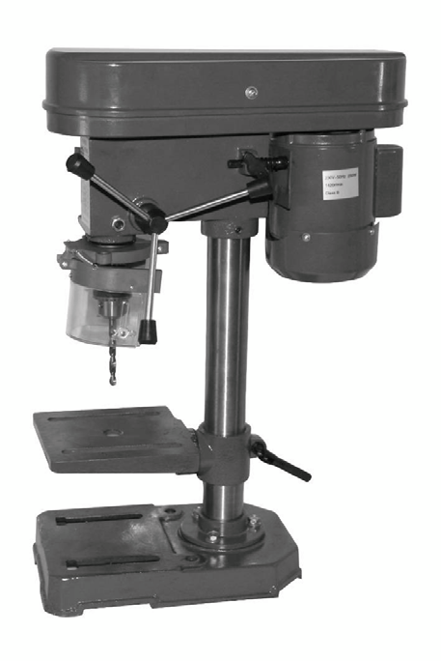

**LIRE ATTENTIVEMENT LES INSTRUCTIONS AVANT D'UTILISER LA PERCEUSE A COLONNE**

FEIDER FRANCE

32, rue Aristide Bergès-ZI 31270 Cugnaux – France



**SOMMAIRE**

1. **Consignes de sécurité** 3
2. Consignes générales de sécurité 3
3. Instructions de sécurité supplémentaires pour les perceuses sur pied 4
4. Instructions de sécurité à propos du retour de force 8
5. Avant de laisser la perceuse a colonne 8
6. Utilisation prévue 8
7. Description des symboles 8
8. **Description de l’appareil**  9
   1. Description de l’appareil 9
   2. Spécifications techniques 10
   3. Avant la première utilisation 11
9. **Montage** 11
10. **Opération**  14
    1. Fonctionnement du mandrin 14
    2. Interrupteur marche/arrêt 14
    3. Manette de descente 15
    4. Contrôle de la vitesse 15
    5. Plateau 17
    6. Réglage de la position 17
    7. Profondeur de perçage 18
11. **Maintenance et rangement**  19
    1. Nettoyage 19
    2. Rangement 19
    3. Mise en rebut 19
12. **Vue explosée de l’outil** 20
13. **Déclaration de conformité CE** 22
14. **Consignes de sécurité**
15. **Instructions générales de sécurité**

**ATTENTION : lors de l’utilisation d’outils électriques, les précautions de sécurisée devront être toujours suivis pour réduire le risque d’incendie, de chocs électriques, et de blessures personnelles. Lire les instructions avant d’utiliser ce produit et garder ses instructions ».**

1. **Opération de sécurité**
2. **Garder la zone de travail propre et claire.**
   * Une zone encombrée et les établis provoquent des blessures.
3. **Faire attention à la zone environnementale.**

* Ne pas exposer les outils à la pluie.
* Ne pas utiliser les outils dans des endroits mouillés ou humides
* Garder la zone de travail très éclairée.
* Ne pas utiliser l’outil en présence de gaz ou de liquides inflammables.

1. **Attention aux chocs électriques.**

* Eviter un contact corporel avec des surfaces mises à la terre (ex. radiateurs, tuyaux, fourneaux, réfrigérateurs).

1. **Garder les personnes éloignées.**

* Ne pas laisser les personnes, en particulier les enfants, participer au travail et toucher aux outils ou à la rallonge. Les éloigner de la zone de travail.

1. **Ranger les outils inutiles**

* Lorsqu’ils ne sont pas en utilisation les outils devront être stockés dans un endroit fermé à clef et sec, hors de la portée des enfants.

1. **Ne pas forcer l’outil**

* L’outil effectuera mieux l’opération et en sécurité comme cela doit être prévu.

1. **Utiliser le bon outil**.

* Ne pas abuser des petits outils pour faire le travail d’outils renforcés.
* Ne pas utiliser l’outil pour des applications non prévues. Par exemple ne pas utiliser les scies circulaires pour couper des tronçons d’arbres, bûches, etc.

1. **Etre habillé correctement.**

* Ne pas porter des bijoux et vêtements larges car ils pourraient être attrapés par des pièces rotatives.
* Des chaussures antidérapantes sont recommandées lors d’un travail en extérieur.
* Porter des protections pour cheveux pour couvrir des longs cheveux.

1. **Utiliser des équipements de protection.**

* Utiliser des lunettes de protection.
* Utiliser un masque contre la poussière si l’utilisation de l’outil créé de la poussière.

1. **Connecter un équipement extracteur de poussières.**

* si l’outil est prévu pour un branchement à un équipement collecteur de poussières, être sûr qu’il soit connecté et correctement utilisé.

1. **Ne pas forcer le câble.**

* Ne jamais tirer sur le câble pour débrancher l’outil de la prise. Garder le câble éloigné d’éléments chauffants, huile et bords pointus.

1. **Travailler en sécurité.**

* Lorsque c’est possible, utiliser des sabots ou un étau pour caler l’appareil. Cela est plus sûr que d’utiliser les mains.

1. **Ne pas présumer de ses forces.**

* Contrôler son équilibre et sa marche adéquatement tout le temps

1. **Maintenir l’outil avec attention**

* Garder l’outil coupant tranchant et propre pour une meilleure et sûre performance.
* Suivre les instructions pour la lubrification et le changement d’accessoires
* Inspecter le câble et s’il est endommagé, le faire réparer par un service autorisé.
* Inspecter la rallonge périodiquement et le remplacer si endommagé.
* Garder les poignés secs, propres, sans huile ou graisse.

1. **Débrancher les outils.**

* Quand l’outil n’est pas utilisé, avant l’entretien et lors du changement d’accessoires tels que les lames, cutters, foret, débrancher l’outil de sa prise de courant.

1. **Enlever les clés de réglages.**

* Prendre l’habitude de vérifier pour voir si les clés sont enlevées de l’outil avant de la mettre en marche.

1. **Eviter un démarrage involontaire.**

* Etre sûr que la position est sur OFF avant d’allumer l’outil

1. **Utiliser les rallonges d’extérieur.**

* Quand l’outil est utilisé à l’extérieur, utiliser seulement les rallonges prévus pour une utilisation extérieure et donc marquées.

1. **Rester en alerte.**

* Regarder ce que l’on fait, utiliser ses sens communs et ne pas utiliser l’outil quand on est fatigué

1. **Vérifier les parties endommagées.**

* Avant son utilisation, l’outil doit être vigoureusement vérifié pour déterminer qu’il sera utilisé correctement et utilisé dans sa fonction prévue.
* Vérifier l’alignement des pièces rotatives, leur fixation, leur cassure, leur montage et autres conditions qui peuvent affecter l’utilisation.
* Un carter ou une pièce qui est endommagé devra être correctement réparé par un service autorisé à moins que le contraire soit indiqué dans le manuel d’instructions.
* Les interrupteurs défectueux doivent être remplacés par un service autorisé
* Ne pas utiliser l’outil si l’interrupteur ne fonctionne pas.

1. **Avertissements.**

* l’utilisation de tout accessoires autres ceux que recommandés dans les instructions peut présenter un risque de blessures personnelles.

1. **Avoir un outil réparé par une personne qualifiée.**

* Cet outil est conforme aux correspondantes règles de sécurité. Les réparations devront être apportées par une personne qualifiée utilisant les pièces originales. Le contraire pourrait en résulter un considérable danger pour l’utilisateur.

1. **Instructions de sécurité supplémentaires pour les perceuses sur pied**

* Il est impératif de suivre les réglementations nationales sur la sécurité en ce qui concerne l'installation, les opérations et la maintenance.
* Ne pas laisser quiconque de moins de 18 ans utiliser cet outil, et s'assurer que les opérateurs sont qualifiés et familiers avec les instructions des opérations et de sécurité.
* En utilisant la perceuse, porter l'équipement de sécurité comprenant des lunettes de protection, des protections auditives et des vêtements de travail adaptés. Porter un masque à poussière si les opérations de perçage produisent de la poussière. Ne pas porter de gant en raison du danger qu'une couture décousue ne soit prise dans la machine et n'entraine la main dans le mécanisme.
* Les rouleaux de rallonge de câble utilisés avec cet outil doivent être complètement déroulés. Section minimum du conducteur : 1 mm².
* Toujours sous un bon éclairage.
* S'assurer que le foret est bien fixé dans le mandrin. Un foret mal fixé peut être éjecté de la machine et peut représenter un danger.
* S'assurer que le foret n'est pas en contact avec la pièce à usiner avant de démarrer l'outil.
* Avant de percer, vérifier qu'il y a suffisamment d'espace entre le foret et la pièce
* Ne pas surcharger l'outil, le faire peut diminuer s durée de vie.
* Le cas échéant, utilisez du produit de refroidissement ou du fluide de coupe pour protéger le foret et la pièce d'une surchauffe.
* Les forets chauffent pendant les opérations ; les laisser refroidir avant de les manipuler.
* Ne jamais retirer à la main la poussière, les copeaux ou les déchets produits par le foret.
* Si vous êtes interrompu pendant le fonctionnement de la perceuse, l'arrêter avant de regarder.
* Si la machine cale, l'arrêter et la débrancher avant de retirer l’élément bloquant.
* Quand cela est possible, utiliser des pinces ou un étau pour maintenir la pièce.
* Toujours débrancher la perceuse avant de changer un foret.
* Examiner régulièrement le mandrin pour repérer de l'usure ou des dommages. Les pièces endommagées doivent être réparées par un centre de réparation agréé.
* Quand le travail est terminé, débrancher l'outil de la source de courant et retirer le foret de la machine.
* Vérifier régulièrement tous les écrous, boulons et autres attaches, et resserrer le cas échéant.
* Utiliser la perceuse à colonne dans un endroit sec, à l'intérieur, à l'abri de la pluie.
* Utiliser les accessoires recommandés. L'utilisation d'accessoires incorrects risque d'entrainer des blessures corporelles.
* S la perceuse à colonne a tendance à basculer pendant son utilisation, la boulonner au sol. S'assurer de laisser assez de place pour ouvrir le couvercle de la courroie. Si la pièce à usiner est trop grande pour la supporter avec une main, ajouter un support auxiliaire.
* Pour réduire le risque d’électrocution, s’assurer que vos doigts ne touchent pas les bornes métalliques de la prise de courant en branchant ou en débranchant la perceuse à colonne.
* Ne jamais monter sur l’outil. Une blessure grave peut être provoquée si l'outil bascule ou si vous vous heurtez accidentellement à l'outil de coupe. Ne pas stocker quelque chose sur l'outil ou à proximité si quelqu'un doit monter sur l'outil pour le prendre.
* Avant d’utiliser la machine, toujours l’inspecter.
* Pour réduire le risque de blessure par un démarrage accidentel, couper l’interrupteur, débrancher la perceuse, et retirer la clé de l’interrupteur avant de soulever le capot de courroie, de changer d’outil de coupe, de changer le réglage ou d’ajuster quoi que ce soit. S’assurer que l’interrupteur est en position ARRET avant de brancher.
* Vérifier l'alignement des pièces mobiles, de la liaison des pièces mobiles, la rupture de pièce, la stabilité de la perceuse à colonne, et les autres conditions pouvant affecter la manière de fonctionner de la perceuse à colonne.
* Si une pièce manque, est pliée ou cassée de quelque manière que ce soit, ou si un élément électrique ne fonctionne pas correctement, arrêter la perceuse et la débrancher.
* Remplacer les pièces endommagées ou manquantes avant de réutiliser la perceuse à colonne.
* Retirer les clés d'ajustage. Prendre l'habitude de vérifier et de retirer les clés d'ajustement du plateau avant de faire fonctionner la perceuse à colonne.
* S'assurer que toutes les attaches et tous les verrouillages sont serrés, et qu'aucune pièce n'a de jeu excessif.
* N'utiliser que des accessoires conçus pour cette perceuse à colonne pour réduire le risque de blessure grave à cause de pièces cassées ou de pièces à usiner.
* En perçant des trous de grand diamètre:
  + Fixer fermement la pièce à usiner sur le plateau. Sinon, l'outil de coupe peut l'agripper et la faire tourner à grande vitesse.
  + N'utiliser que des forets en une pièce.
  + Ne pasutiliser de forets amovibles ou en plusieurs parties car ils peuvent se diviser ou se déséquilibrer lors de l'usage.
  + Veuillez suivre le tableau de vitesse selon la taille du foret.
* Ne pas installer ou utiliser un foret de plus de 7" (175mm) de longueur ou qui dépasse de plus de 6" (150mm) du mandrin. Ils peuvent se plier ou casser soudainement.
* Ne pas utiliser de brosse métallique, de fraise, d'emporte-pièces ou de rabot sur cette perceuse à colonne.
* Ne pas utiliser la machine sous la pluie ou si le sol est mouillé.
* Cet outil n'est prévu que pour l'intérieur.
* AVERTISSEMENT: ne pas toucher avec les doigts les broches de fiche de courant en branchant ou en débranchant la fiche de la prise de courant.
* Si vous voulez déplacer l'équipement dans un autre lieu, veuillez d'abord le débrancher et retirer les boulons d'ancrage de la base. Ne jamais soulever l'outil.
* Toujours rester concentré lors de l’utilisation de l’outil.
* Ne pas forcer sur l'outil. Le travail sera mieux fait et sera plus sûr en suivant les caractéristiques pour lesquelles il est prévu.
* Utiliser le bon outil. Ne pas forcer sur l'outil ou l'accessoire pour faire un travail pour lequel il n'est pas prévu.
* Si une pièce de la perceuse manque, dysfonctionne, a été endommagée ou est cassée, comme par exemple l'interrupteur de moteur ou une autre commande opérationnelle, un dispositif de sécurité ou le fil de branchement, arrêter la perceuse et la débrancher jusqu'à ce que la pièce soit réparée ou remplacée.
* Ne jamais mettre les doigts dans une position dans laquelle ils peuvent entrer en contact avec le foret ou un autre outil de coupe si la pièce à usiner peut bouger ou votre main glisser.
* Pour réduire les risques de blessure par des pièces lances par effet-ressort, suivre les instructions exactement comme elles sont données et montrées pour ajuster la tension de la poulie.
* Pour éviter que la pièce à usiner ne vous soit arrachée des mains, agrippée par l’outil, vibre sur l’outil ou ne soit lancée, toujours apporter un support correct à la pièce pour qu’elle ne bouge pas et ne soit agrippée par l’outil :
  + Toujours positionner le matériel de backup (sous la pièce à usiner) pour qu'elle soit en contact avec la partie gauche de la colonne.
  + Dans la mesure du possible, positionner la pièce en contact avec le côté gauche de la colonne si elle n'est pas trop courte par rapport au plateau. Utiliser les fentes du plateau ou le bord d'attache autour du bord externe du plateau.
  + Si vous utilisez un étau, toujours le fixer au plateau.
  + Ne jamais travailler « sans les mains » (main sur la pièce plutôt que la maintenant sur le plateau), sauf lors du polissage.
  + Bien verrouiller la tête de colonne, le support de plateau à la colonne et le plateau sur son support avant de faire fonctionner la perceuse à colonne.
  + Ne jamais bouger la tête ou le plateau quand l'outil est en rotation.
  + Avant de commencer ls opérations, secouer l'interrupteur du moteur pour s'assurer que le foret ou autre outil de coupe n'oscille pas ni cause des vibrations.
  + Si une pièce à usiner dépasse du plateau de telle façon qu'elle puisse tomber ou basculer si elle n'est pas maintenue, la fixer au plateau ou fournir un support auxiliaire.
  + Utiliser des dispositifs pour des opérations inhabituelles pour maintenir correctement, guider ou positionner une pièce à usiner.
  + Utiliser la vitesse recommandée pour l'opération spécifique et le matériau de la pièce ; vérifier à l'intérieur du carter de courroie les informations de perçage ; pour les accessoires, voir les instructions fournies avec les accessoires.
* Ne jamais monter sur le plateau de la perceuse, elle pourrait se briser ou faire tomber toute la perceuse sur vous.
* Arrêter le moteur et retirer la clé d'interrupteur en quittant la perceuse.
* Pour réduire le risque de blessure par du matériel éjecté ou le contact avec un outil, ne pas faire de marquage, d’assemblage ou de réglage de travail sur le plateau quand l’outil de coupe est en rotation.
* Ne pas se pencher. Maintenir le piédestal et l'équilibre à tout moment.
* Prendre soin des outils. Maintenir les outils de coupe aiguisés et propres pour de meilleurs résultats et une meilleure sécurité.
* Suivre les instructions pour la lubrification et le changement d'outil.
* Ne pas porter de vêtements amples, gants, colliers ou bijoux (bague, montre). Ils peuvent être agrippés et vous entrainer dans les pièces en mouvement.
* Porter des chaussures antidérapantes.
* Lier les cheveux en arrière.
* Rouler les manches longues au-dessus du coude.
* Les niveaux sonores varient beaucoup. Pour réduire le risque de dommage possible à l'ouïe, porter des bouchons d'oreille ou un casque quand vous utilisez la perceuse durant des heures.
* Un outil électrique peut envoyer des corps étrangers dans les yeux. Cela peut entrainer un dommage permanent aux yeux. Les lunettes ordinaires n'ont que des verres résistant à l'impact. Ce ne sont pas des lunettes de sécurité.
* Pour les opérations dégageant de la poussière, porter un masque avec des lunettes de sécurité.
* S'assurer que l'interrupteur est sur ARRET avant de brancher la perceuse à colonne dans la prise de courant.
* Maintenir les enfants à l'écart.
* Garder les visiteurs à une distance de sécurité de la perceuse.
* S'assurer que les personnes proches sont assez loin de la perceuse à colonne et de la pièce à usiner.
* Pour réduire le risque d'électrocution : N'utiliser que les pièces de rechange identiques lors d'une révision. La révision doit être effectuée par un technicien qualifié.

1. **Instructions de sécurité à propos du retour de force**

* La situation de retour intervient lorsque l'outil rotatif agrippe la pièce à usiner. La pièce à usiner peut être lancée à très haute vitesse dans le sens de rotation. Cela peut entrainer des graves blessures Pour réduire la possibilité de blessure à cause du retour:
  + Fixer fermement, dans la mesure du possible, la pièce à usiner sur le plateau.
  + N'utiliser que les accessoires recommandés et suivre les instructions données avec l'accessoire.

1. **Avant de laisser la perceuse à colonne:**

* Arrêter la perceuse.
* Attendre que l'outil s'arrête de tourner.
* Débrancher la perceuse.
* La ranger loin des enfants et des personnes non-qualifiées à utiliser cet outil.

1. **Utilisation prévue**

* La machine fonctionne pour percer le bois, le plastique ou le métal à des fins communes domestiques.
* Ne pas utiliser la machine pour d’autres applications.

1. **Description des symboles**

|  |  |
| --- | --- |
|  | Porter une protection auditive, oculaire, respiratoire et un casque de protection |
|  | Lire le manuel d’instructions |
|  | Outil de Classe I (mise à terre) |
|  | Produit en conformité avec les normes et les Directives européenne |
|  | Symbole DEEE pour la mise en rebut |

.

1. **DESCRIPTION DE L’APPAREIL**
2. **Description de l’appareil**

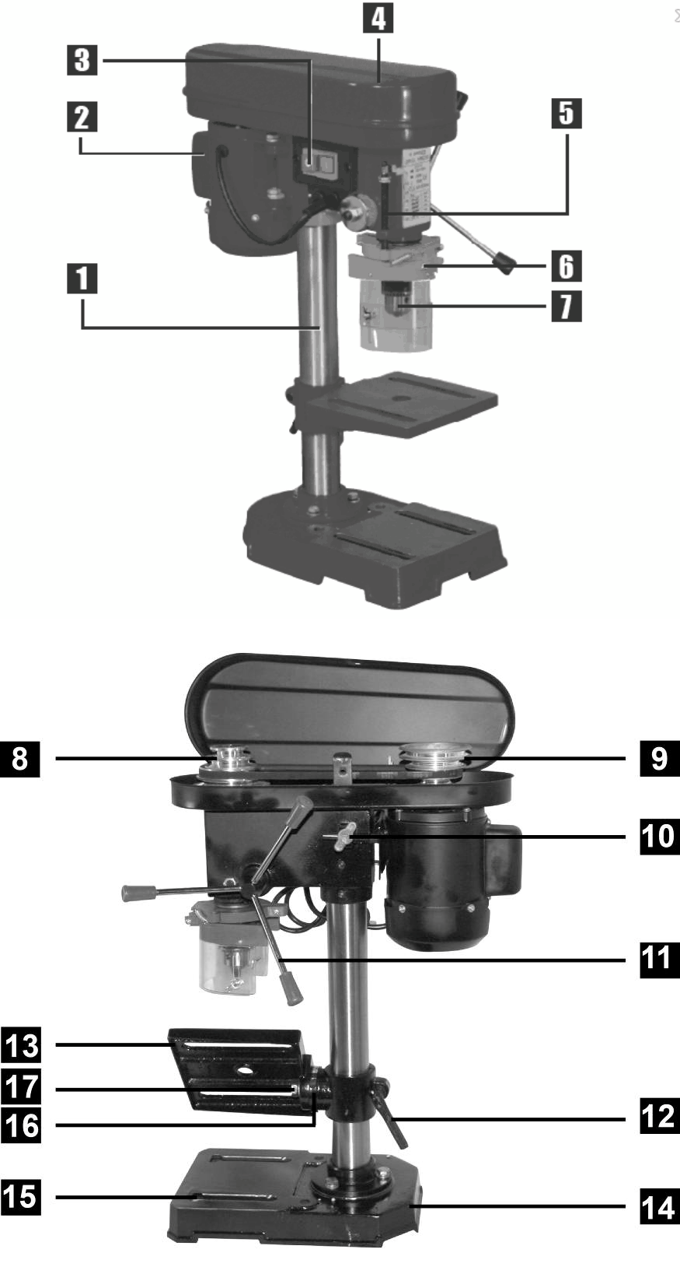

1. Colonne

2. Moteur

3. Interrupteur MARCHE / ARRET

4. Capot de poulie

5. Jauge de profondeur de perçage

6. Carter de mandrin

7. Mandrin

8. Poulie d'axe

9. Poulie de moteur

10. Ajusteur de tension de poulie d'entrainement

11. Manette de descente

12. Manette de verrouillage de montée / descente

13. Plateau

14. Base

15. Trous de base

16. Echelle d'angle de basculement du plateau

17. Boulon de basculement de plateau (caché)

1. **Spécifications techniques**

|  |  |
| --- | --- |
| Modèle | F13350FCD |
| Tension | 230V˜ |
| Fréquence | 50Hz |
| Puissance | 350W (S2 30min) |
| Capacité maximale du mandrin | 13mm (1.5 - 13mm) |
| Vitesses (5) | 1. 580min-¹ 2. 850min-¹ 3. 1220min-¹ 4. 1650min-¹ 5. 2650 min-¹ |
| Tableau de taille | 160 x 160mm |
| Taille de la base | 290*185mm; |
| Déplacement de mandrin | 50mm |
| Queue conique | MT2 |
| Distance maximum de la queue de l'axe à la surface de la colonne | 104mm |
| Distance maximum de la queue Extrémité de la surface de base | 290mm |
| Pression sonore | 66 dB(A) |
| Puissance sonore | 79 dB(A) |
| Incertitude | 3 dB(A) |
| Poids | 13,2kg |

1. **Avant la première utilisation** 
   * + - * Enlevez tous les matériaux d'emballage.
         * Vérifiez si l'emballage est complet et si l'appareil et les accessoires sont endommagés ou non. Si une partie de l'appareil est endommagé ou présente un défaut, ne l’utilisez pas retournez-le à votre revendeur.
         * Veuillez garder l’emballage pour ranger le produit lorsque celui ne sera pas utilisé pendant in longue période.
         * Nettoyez le produit comme décrit dans la section **Nettoyage et entretien**. Assurez-vous que toutes les parties du produit sont sèches.
         * Les emballages devront être jetés selon la réglementation locale en vigueur.
         * Mettez les emballages hors de la portée des enfants.
2. **MONTAGE**

**AVERTISSEMENT ! Veuillez placer ou fixer la machine dans une position stable.**

**Ce produit est recouvert d'huile et de graisse sur ses composants pour les protéger de la corrosion. Nettoyer ces résidus avant l'assemblage, en particulier le montage du mandrin.**

**Outils requis pour l'assemblage (non inclus) :**

Tournevis cruciforme et clés plates

1. Insérer la colonne (1) à la base de la perceuse. Fixez-la avec les boulons (x 3), les rondelles (x 3) et les rondelles ressort (x 3) fournis. La rondelle ressort devra être placée entre la tête de boulon et la rondelle.

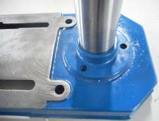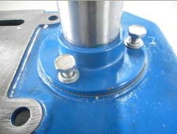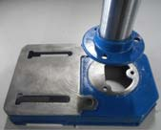

1. Glisser le plateau (13) sur la colonne et serrer la manette de montée et descente (12) à environ 150mm de la base (12)

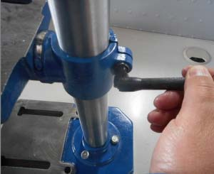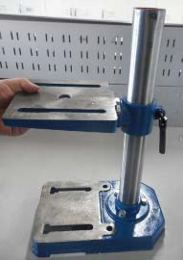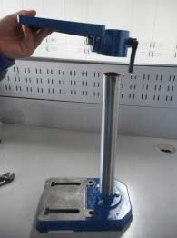

1. Installer le mandrin à son support en plaçant un petit morceau bois sur le mandrin et en le frappant avec un petit maillet. Vous pouvez monter le mandrin avant ou après l'installation de la tête de perçage sur la colonne

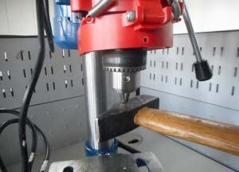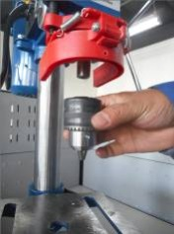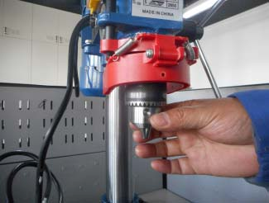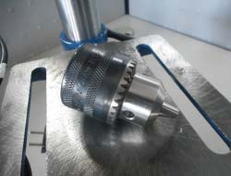

**Remarque : Il est essentiel qu'il n'y ait pas d'huile ou de graisse sur les deux surfaces pour fixer le mandrin.**

**Remarque : S'assurer que les joues du mandrin soient rétractées avant de frapper le mandrin avec le maillet.**

1. Placer la tête de perçage sur la colonne et l'abaisser autant que possible**.**

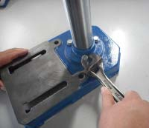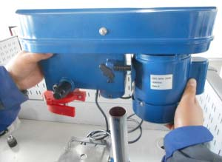

**Remarque** : Demander de l'aide pour monter la tête de perçage car elle est lourde.

1. Quand la tête est alignée à la base, serrer les deux vis hexagonales qui maintiennent la tête de perceuse en place avec la clé Allen fournie. Ces vis hexagonales se trouvent directement sous l'Ajusteur de tension de la courroie d'entrainement (10) du même côté.

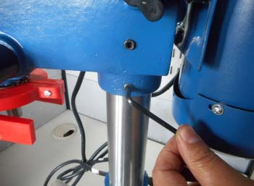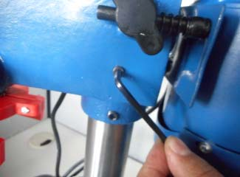

1. Visser les trois pièces de la manette de descente (11) dans l'arbre à pignon.

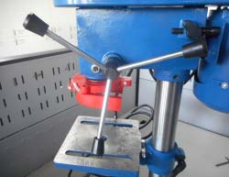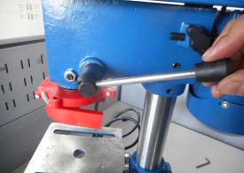

1. Incliner le carter de mandrin (6) pour pouvoir enlever les vis (x 3) et les écrous (x 1) qui sont préinstallés au carter de mandrin pour sécuriser la visière de carter de mandrin. Installer la visière puis remettre les vis et écrous en position d'origine.

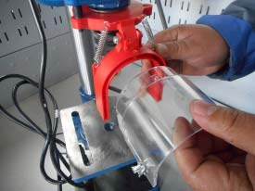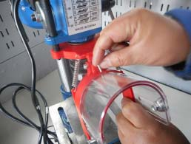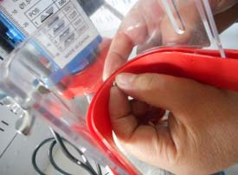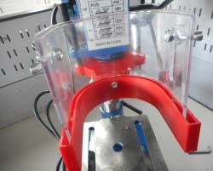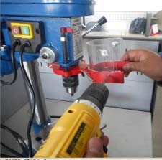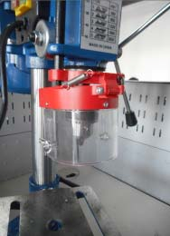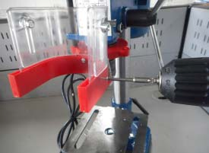

1. Il est important de sécuriser la perceuse à colonne sur une surface de travail pour éviter qu'elle ne se renverse. Passer les boulons et écrous (non fournis) à travers les trous de la base (15) et correspondant aux trous dans la surface de travail pour fixer la perceuse à colonne.
2. **Remarque** : Si vous ne sécurisez pas la perceuse à colonne de façon permanente, il est recommandé d'utiliser des attaches pour sécuriser l'outil à la surface de travail, ou de travailler sur des pièces trop petites pour renverser la perceuse.
3. **OPERATION**

**ATTENTION : il faut avoir une bonne position de travail. L’opérateur doit rester debout devant la machine, face au carter.**

**S’assurer que la perceuse ait été correctement installée et qu’elle soit sécurisée.**

1. **Fonctionnement du mandrin**

Le mandrin (7) peut être ouvert ou fermé en utilisant la clé de mandrin fournie. Elle sécurise les forets de diamètre 1,5 à 13mm.

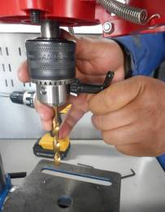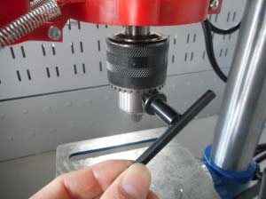

**Remarque : S'assurer que le mandrin est bien serré avant d'essayer de percer, car sinon cela peut occasionner des dégâts permanents au mandrin et peut invalider la garantie. AVERTISSEMENT : Ne jamais mettre d'accessoire dont la vitesse maximum est inférieure à celle de la machine sans charge.**

1. **Interrupteur Marche / Arrêt**

Pour démarrer la machine, appuyer sur « I » (Marche)

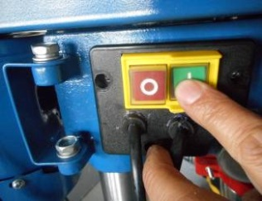

Pour arrêter la machine, appuyer sur « O » (Arrêt)

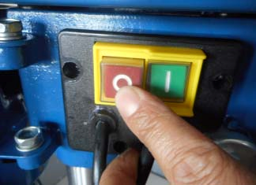

**AVERTISSEMENT : Ne pas faire fonctionner cet outil plus de 30 minutes de suite, et le laisser refroidir entre les longues opérations.**

1. **Manette de descente**
   * + - * La manette de descente (11) doit toujours être utilisée pour faire entrer le foret dans le matériau.
         * Tirer la manette vers le bas pour que le mandrin descende vers le plateau.
2. **Contrôle de vitesse**

Avant l’utilisation, il se peut qu’il faille régler la tension de la courroie d'entrainement (10).

La perceuse comporte 5 vitesses qui sont réglées manuellement. Voir le tableau ci-dessous indiquant les positions de la courroie pour chaque vitesse plus un guide de vitesse approximative pour le type et la taille du foret.

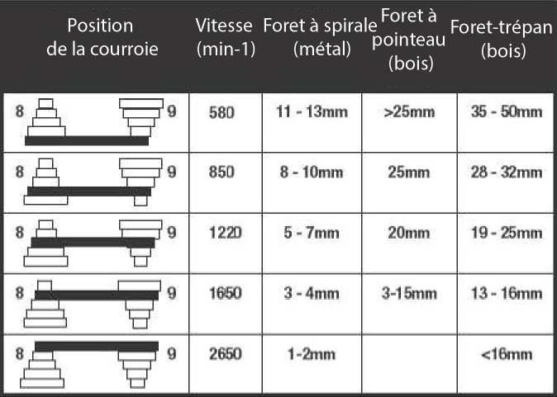

* + - * + Pour régler la vitesse, veuillez d’abord éteindre la machine.
        + Retirer la vis cruciforme qui sécurise le capot de poulie (4). Elle est au-dessus de l’ajusteur de tension de courroie d'entrainement (10) et permet d'ouvrir le capot de poulie.

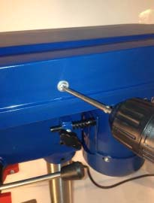

* + - * + La vitesse est ajustée par la courroie connectant l'axe de poulie (8) et le moteur Poulie (9).

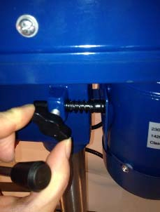

* + - * + Pour bouger la courroie, desserrer l'ajusteur de tension de poulie d'entrainement (10) et tirer le moteur (2) vers l'avant de la perceuse.

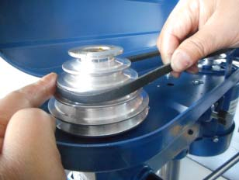

* + - * + Placer la courroie à l'étage voulu sur les poulies selon le tableau ci-dessus ou le tableau à l'intérieur du capot de poulie

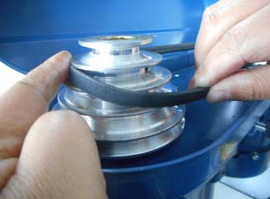

**Remarque**: ne faire fonctionner la perceuse qu'avec la courroie de niveau. Faire fonctionner la perceuse avec la courroie inclinée occasionnera de graves dégâts à l'outil et invalidera la garantie.

Ecarter le moteur de la perceuse pour tendre la courroie, puis serrer l'ajusteur de tension de courroie d'entrainement, et remettre la vis de sécurisation du capot de poulie.

**Remarque : Une faible tension fera patiner la courroie et peut bloquer le foret dans le matériau. Une tension trop forte peut entrainer une usure excessive et du bruit. La tension correcte est celle quand le courroie ne glisse plus lors de l'utilisation et donnera une durée de vie prolongée à la courroie. Quand la courroie vieillit et s'étire, il faut la tendre plus. Eventuellement, il faut remplacer la courroie.**

**Remarque : Le capot de poulie a un dispositif de sécurité qui empêche l'outil de fonctionner si le capot n'est pas fermé, on peut le voir à l'intérieur du capot. Si l'outil ne fonctionne pas, s'assurer que le capot de poulie est bien fermé.**

1. **Plateau**

Le plateau peut être réglé en hauteur, en rotation et en angle. Il a 2 fentes pour fixer un étau (non fourni) sur le plateau, et un trou central permettant au foret de passer à travers le matériau percé sans endommager la surface du plateau.

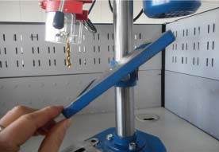

1. **Réglage de la position**
   * + - * Desserrer la manette de verrouillage de montée / descente (12)

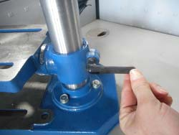

* + - * + Déplacer le plateau en hauteur et en angle pour le perçage requis dans le matériau à percer.

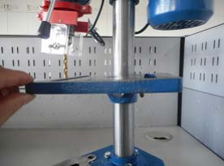

* + - * + Serrer la manette une fois que la position de la table a été confirmée
        + Pour ajuster l'angle, desserrer le boulon de basculement (17) avec une clé (non fournie) et ajuster l'angle du plateau avec l'échelle d'angle (16) pour donner un angle approximatif requis ou niveler exactement le plateau avec un niveau à bulle. Puis resserrer le boulon

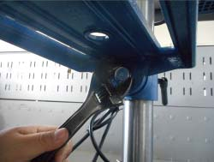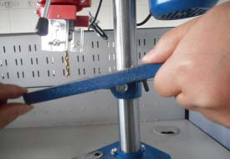

**Remarque : S'assurer que le plateau est en position sécurisée avant l'utilisation.**

1. **Profondeur de perçage**

Vous pouvez ajuster la profondeur de perçage en limitant le mouvement du mandrin / Axe. Ajuster les 2 écrous sur le filetage parallèle à la jauge de profondeur de perçage (5). Réglage entre 0 et 50mm comme indiqué sur la jauge. Verrouiller les deux écrous ensemble à la hauteur maximum donnera les 50mm de déplacement total.

**ATTENTION**

**Appliquer trop de force ne donne pas de résultat plus rapide ou plus d'efficacité de perçage. Si la force appliquée sur la perceuse a un effet notable sur la vitesse, réduire la force. Surcharger la perceuse diminuera sa durée de vie.**

**Quand le foret pénètre le matériau à percer, il peut être « agrippé » ou « coincé ». Cela peut entrainer la machine à se décaler brusquement. Pour éviter toute possibilité de blessure, toujours s'assurer que le matériau est maintenu par un étau ou une attache, et utiliser des forets aiguisés.**

1. **MAINTENANCE ET RANGEMENT**

**AVERTISSEMENT: Toujours débrancher l'alimentation électrique avant d'effectuer un réglage, la révision, la maintenance / nettoyage. Si le fil électrique est endommagé, il doit être remplacé par le fabricant ou son agent pour éviter les dangers.**

1. **Nettoyage**

Maintenir propre votre outil à tout moment. La poussière et la saleté entrainent l'usure rapide des pièces internes, et raccourcissent la durée de vie de la machine. Nettoyer le corps de la machine avec une brosse douce ou un chiffon sec. Le cas échéant, employer de l'air comprimé propre et sec pour souffler dans les trous de ventilation.

1. **Stockage**

Stocker cet outil avec soin cet outil dans un endroit sûr et sec hors de portée des enfants.

1. **Mise au rebut**

Ne pas jeter les outils électriques, ou les autres déchets électriques et équipements électroniques avec les déchets ménagers.

Contacter les autorités locales pour les déchetteries pour des informations sur la façon appropriée de mettre des outils au rebut

Ⅶ VUE ECLATEE



1. **VUE EXPLOSEE**

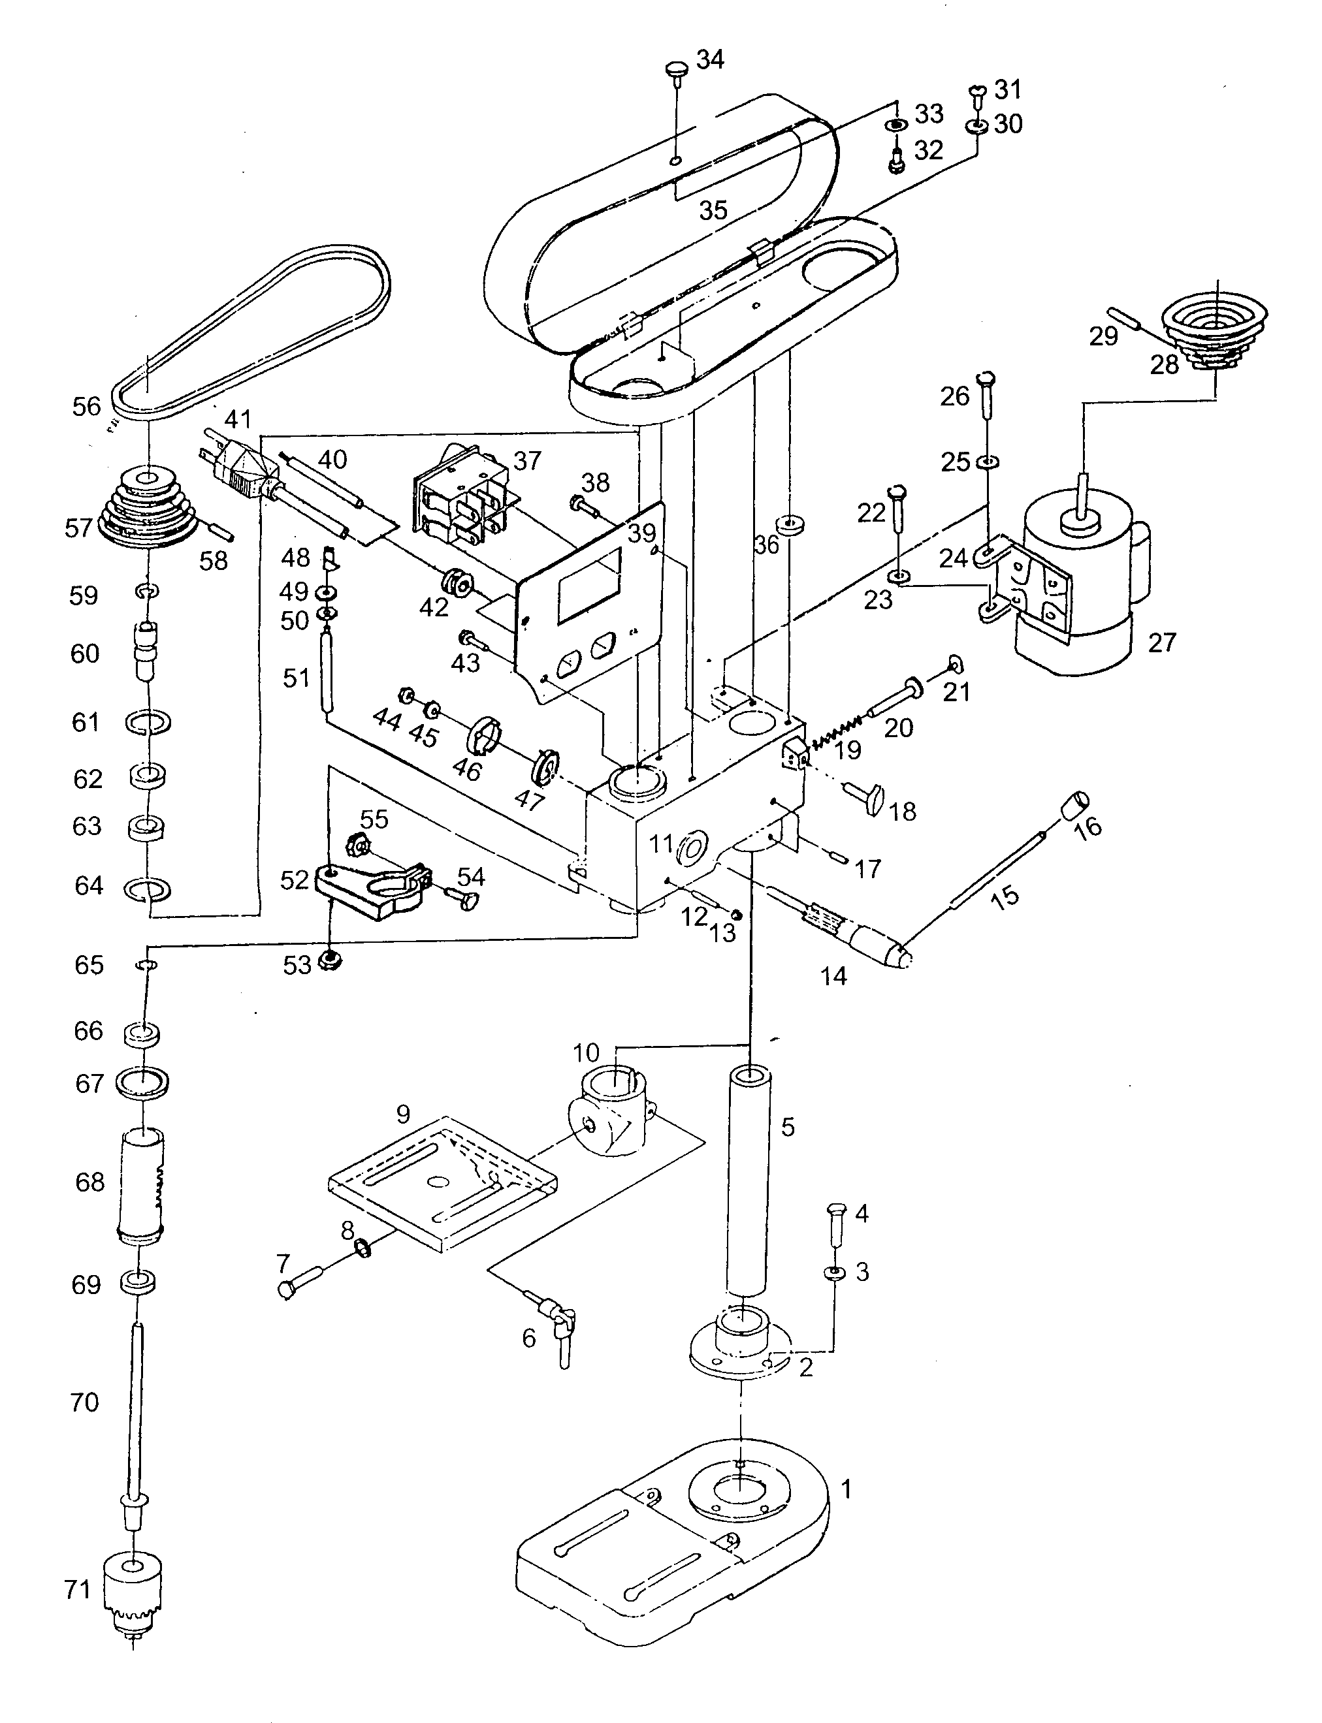

|  |  |  |  |  |  |
| --- | --- | --- | --- | --- | --- |
| **Pièce**  **No.** | **Description** | **Qté** | **Pièce**  **No.** | **Description** | **Qté** |
| 1 | Base | 1 | 37 | Interrupteur | 1 |
| 2 | Support de colonne | 1 | 38 | Vis | 2 |
| 3 | Rondelle | 3 | 39 | Plaque fixe | 1 |
| 4 | Boulon | 3 | 40 | Câble | 1 |
| 5 | Colonne | 1 | 41 | Fiche | 1 |
| 6 | Levier de fixation | 1 | 42 | Clip en plastique | 2 |
| 7 | Boulon | 1 | 43 | Vis | 2 |
| 8 | Rondelle ressort | 1 | 44 | Ecrou | 1 |
| 9 | Plateau de travail | 1 | 45 | Ecrou | 1 |
| 10 | Manchon de fixation | 1 | 46 | Set de ressort | 1 |
| 11 | Corps | 1 | 47 | Chapeau de ressort | 1 |
| 12 | Vis sans tête | 1 | 48 | Pointeur | 1 |
| 13 | Ecrou | 1 | 49 | Ecrou | 1 |
| 14 | Arbre entrant | 1 | 50 | Ecrou | 1 |
| 15 | Barre de maintien | 3 | 51 | Boulon de limite | 1 |
| 16 | Bouton | 3 | 52 | Bloc de collier | 1 |
| 17 | Vis sans tête | 2 | 53 | Ecrou | 1 |
| 18 | Barre de déplacement | 1 | 54 | Boulon | 1 |
| 19 | Ressort | 1 | 55 | Ecrou | 1 |
| 20 | Barre de coulisse | 1 | 56 | Courroie V | 1 |
| 21 | Patin en caoutchouc | 1 | 57 | Poulie d'axe | 1 |
| 22 | Boulon | 1 | 58 | Vis sans tête | 1 |
| 23 | Rondelle | 1 | 59 | Bague de rétention | 1 |
| 24 | Base de moteur | 1 | 60 | Manchon de colonne interne | 1 |
| 25 | Rondelle | 1 | 61 | Bague de rétention | 1 |
| 26 | Boulon | 1 | 62 | Roulement à bille | 1 |
| 27 | Moteur | 1 | 63 | Roulement à bille | 1 |
| 28 | Poulie de moteur | 1 | 64 | Bague de rétention | 1 |
| 29 | Vis sans tête | 1 | 65 | Bague de rétention | 1 |
| 30 | Rondelle | 4 | 66 | Roulement à bille | 1 |
| 31 | Vis | 4 | 67 | Collier | 1 |
| 32 | Vis | 1 | 68 | Manchon d'axe | 1 |
| 33 | Rondelle | 1 | 69 | Roulement à bille | 1 |
| 34 | Bouton | 1 | 70 | Axe | 1 |
| 35 | Capot de poulie | 1 | 71 | Mandrin | 1 |
| 36 | Rondelle | 4 |  |  |  |

1. **CE DECLARATION DE CONFORMITE**

**BUILDER**

**ZI, 32 RUE ARISTIDE BERGES – 312070 CUGNAUX – FRANCE**

**Tel : +33 (0)5.34.502.502 Fax : +33 (0)5.34.502.503**



**Déclare que la machine désignée ci-dessous:**

**Perceuse à colonne**

**Réf：F13350FCD**

**Numéro de série: de 20161104876 à 20161105125**

**Est conforme aux dispositions de la directive « machine » 2006/42/CE et aux réglementations nationales la transposant;**

**Est également conforme aux dispositions des directives européennes suivantes :**

**A la Directive CEM 2104/30/CE**

**A la Directive ROHS 2011/65/UE**

**Est également conforme aux normes européennes, aux normes nationales et aux dispositions techniques suivantes:**

**EN 61029-1: 2009/A11:2010**

**EN ISO 12100: 2010**

**EN55014-1: 2006/A2 :2011**

**EN55014-2: 1997/A2 :2008**

**EN61000-3-2: 2014**

**EN61000-3-3: 2013**

**Cugnaux, 25/10/2016**

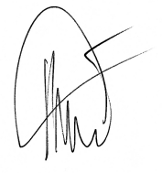

Philippe MARIE / PDG

APPROVED BY DEKRA 10/11/2016

